注明
有些作业部分同学没有批改，所以还是看不了答案，需要答案的作业都放上去了。

第二章作业5
简答题第二大题
1.${π_{Teacher}（σ}_{CNAME=‘数据库’}（C））$
2.$π_{S\#,GRADE}(σ_{C\#=^{'}C2'}\left(SC\right))$
3. $π_{S\#,SNAME}(σ_{C\#=^{'}C2'}\left(SC\right)$ $π_{S\#,SNAME}\left(S\right)$)
4. $π_{S\#,SNAME}(\left(SC\right)$ $π_{C\#}(σ_{CNAME='Maths'}\left(C\right)$ $π_{S\#,SNAME}\left(S\right)$)
5.$π_{S\#}(σ_{C\#=^{'}C2'}\left(SC\right))∪ π_{S\#}(σ_{C\#=^{'}C4'}\left(SC\right))$
第三章多表查询
论述题第一大题

(1)Select First.Cno,Second.Cno
From C First, C Second
Where First.Cpno=Second.Cno
（2）
Select sname,sage,ssex
From S
Where sage>(select sage from S where sname=’ 王华’)
（3）
Select sno from sc
where cno=’c02’
and score>=ALL(select score from sc where cno=’c02’)
（4）
Select sno,sum(score) from sc
Where score>=60
Group by sno having count(*)>=4
Order by 2 desc
（5）
Select cno from c
Where not exists
(select * from s,sc
where s.sno=sc.sno and sc.cno=c.cno and sname=’ 张力’）
第三章作业4-增删该查综合
简答题第一大题
（1）Delete From 职工 Where 部门编号 in
(Select 部门编号 From 部门 Where 电话=’ 5516983’) ;
（2）、Update 保健 Set 健康状况=‘一般’ Where 职工号=‘3061’ ;
（3）、Select 部门编号，Count(*) as 人数 From 职工 Group By 部门编 号 ;
（4）、Select 姓名、部门名称 from 职工、部门、保健 Where 职工.部门编号=部门.部门编号
and 职工.职工号=保健.职工号 and 健康状况=‘良好’

第三章作业5-视图
计算题第一大题
- CREATE VIEW ComputerStu AS
SELECT *
FROM Student
WHERE 专业名 = '计算机'
（8）SELECT *
FROM ComputerStu
WHERE 姓名 LIKE '王%'

T-SQL函数存储过程
简答题第一大题
(1) CREATE FUNCTION Count_course(@cno char(4))
RETURNS SMALLINT
AS BEGIN
DECLARE @num int
SELECT @num=ISNULL(COUNT(sno),0) from SC WHERE cno=@cno
RETURN @num
END
调用语句：
DECLARE @num int
select @num=dbo.Count_course ('c001')
select @num as num
(2)CREATE PROC sp_countnumMale @sdept char(20),@num_male int output
AS
SELECT @num_male=count(sno) from student where ssex='男' and sdept=@sdept
调用语句
DECLARE @num_male int
EXEC sp_countnumMale '计算机系',@num_male output
SELECT @num_male 人数
(3)
CREATE PROC sp_storeGrade @sno char(7),@cno char(10)
AS
SELECT sno,cno,grade INTO SC_new FROM SC
WHERE sno=@sno and cno=@cno
调用语句
sp_storeGrade '08001','c001'

触发器-主观题
简答题第一大题
（1）CREATE TRIGGER SC_trig on SC
FOR INSERT
AS
IF( SELECT a.sno FROM INSERTED a NOT IN (SELECT b.sno FROM Student b))
BEGIN
RAISERROR ('插入操作违背数据的一致性.', 16, 1)
ROLLBACK TRANSACTION
END
（2）
CREATE TRIGGER C_trig on Course
FOR INSERT，UPDATE
AS
IF ((SELECT credit FROM INSERTED)>5)
UPDATE Course SET credit=5 WHERE cno=(SELECT cno FROM INSERTED)

5月18号数据库设计题
填空题第一大题

(1)
房屋
(2)
带客户看房
(3)
职员
(4)
地址
(5)
租金价格
(6)
联系的客户
(7)
约定客户见面时间
(8)
约定客户看房编号

简答题1-5大题
1.

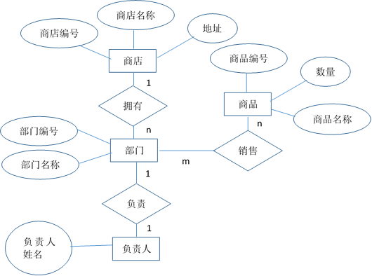

2.
班级

n
1
n
m
学生
课程
组成
选修
领导
mmmm

1

参考书
讲授
教师
1

mmmm

1

属性略
学生(学号,姓名,性别,年龄, 班级编号，班干部)
班级(班级编号,所属专业系)
课程(课程号,课程名,学分)
教师(职工号,姓名,性别,年龄,职称，课程号)
参考书(书号,书名,内容提要,价格)
选修（学号，课程号）
讲授（课程号, 职工号，书号）

3. 1
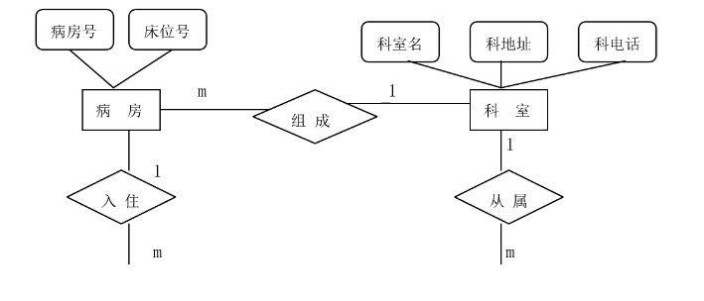
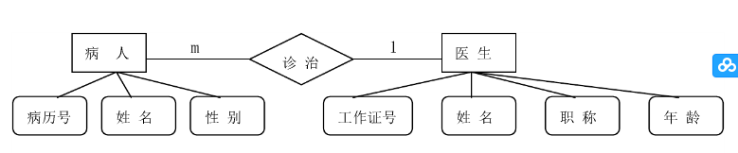
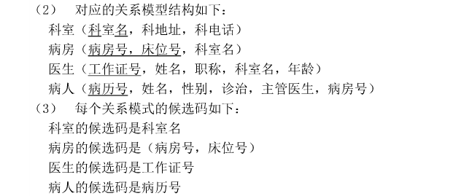
病房的外码事科室名，病人的外码事病房号，医生的外码是科室名
4.
（1）实体集：比赛类别、比赛项目、比赛团队、运动员
（2）语义如下：
• 每个比赛类别包含多个比赛项目；（1：n）
• 每个比赛团队由多名运动员组成；（1：n）
• 每个运动员可以参加多个比赛项目，每个比赛项目有多位运动员参加。运动员参加比赛有成绩属性。（m:n）
（3）E-R图如下：
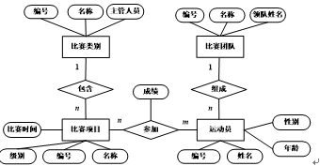
5. （1）E-R模型如下：
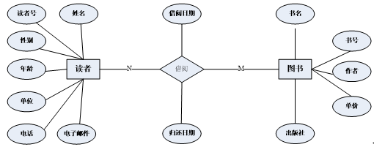
（2）图书馆关系模型：
读者（读者号，姓名，性别，年龄，单位，电话，电子邮件）
图书（书号，书名，作者，单价，出版社）
借阅（读者号，书号，借阅时间，归还时间）

